社交礼仪系列之1
我们中华民族是礼仪之邦。在我们的汉字中，就反映出了很多的礼节。
友——相见的礼节
河南师范大学附属小学 李万里
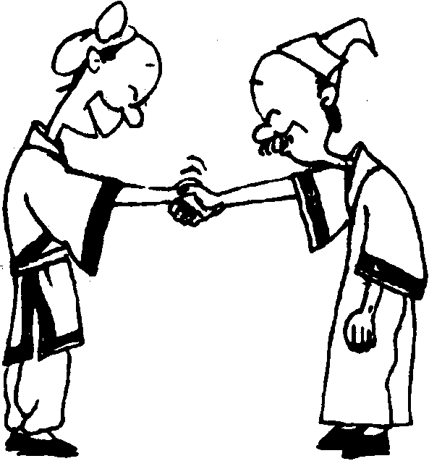
世界上不同的民族，好友相见时的礼节是不同的：有相互拥抱的，有相互鞠躬的，有贴面颊的，有握手的……你知道我国好友相见时“握手”的礼节是怎么形成的吗？
很早以前，我们的祖先用石块、棍棒等作为武器。遇到了不认识的人，如果相互之间没有恶意，就放下手中的东西，伸出手掌让对方摸掌心，表示手中没有武器，以示友好。时间久了，好友相见握手的礼节就逐渐形成了。
我们的汉字“友”就清楚地记录了这一切。
手在人们的生活中发挥着重要作用，所以在汉字中有很多的体现。直到今天，“手”仍以多种样子存在于我们的汉字之中：手、、扌、爪、爫……你也许看不出来，组成“友”字的“”和“又”指的都是手。“（）”是由左手发展变化而来的，最初的样子非常像一只左手；“又（）”是由右手发展变化来的，最初的样子非常像一只右手。如“取、受”等字中的“又”字，意思就和“手”有关。
“友”字是这样变化的：、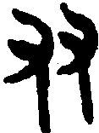、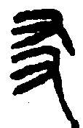、友。最初的“友”字，像两只同时伸出来的右手握在一起。能够相互握手的人，当然是好朋友。后来，“友”字就变成了现在的样子。我们的祖先用握在一起的“两只右手”，造出了“友”字，来表示“朋友”，方法是多么巧妙呀！
真没想到，我们民族好友相见时握手的礼节，竟然蕴藏在“友”字中。我们的汉字真是太神奇了！

李万里.友——相见的礼节[N].语言文字报(小学低年级版),2008-06-08(5).(CN11—0077)

